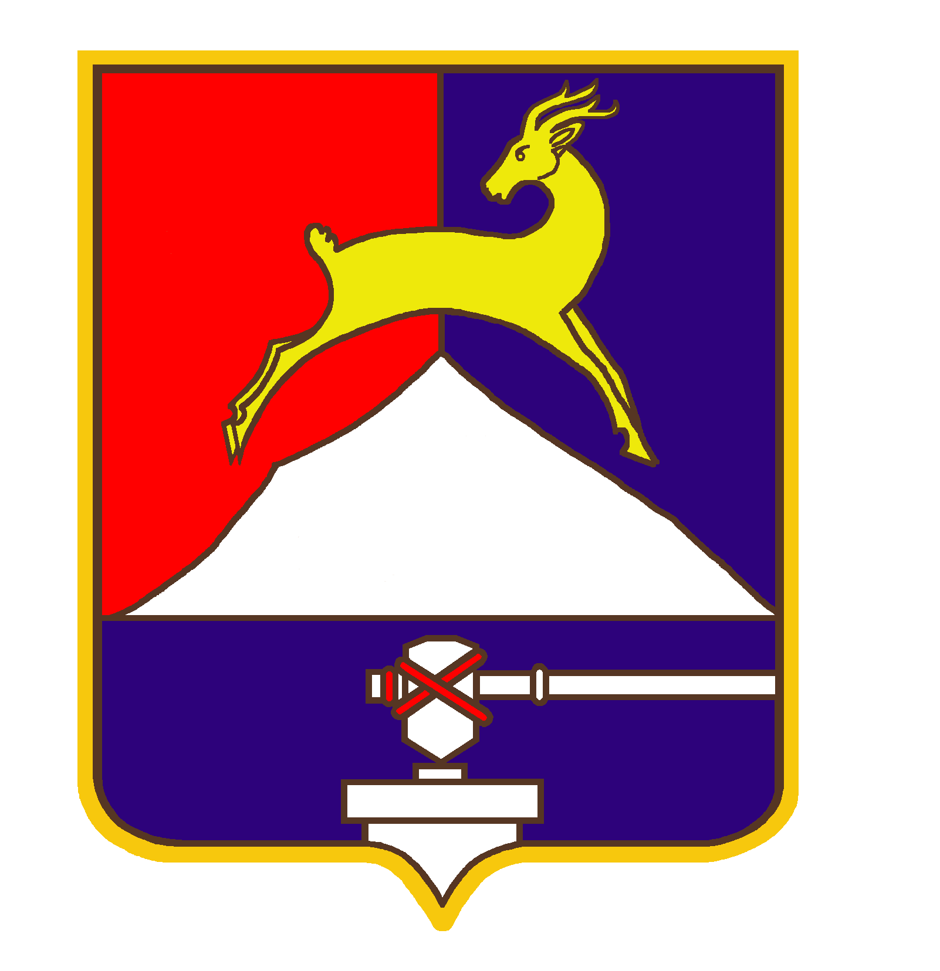
СОБРАНИЕ ДЕПУТАТОВ

УСТЬ-КАТАВСКОГО ГОРОДСКОГО ОКРУГА
ЧЕЛЯБИНСКОЙ ОБЛАСТИ
Одиннадцатое заседание
РЕШЕНИЕ
от 19.07.2017 № 109 г. Усть-Катав
О внесении изменений в решение Собрания депутатов Усть-Катавского городского округа №21 от 28.02.2017г. «Об установлении индекса повышения должностных окладов муниципальных служащих Усть-Катавского городского округа для целей индексации пенсий за выслугу лет лицам, замещавшим должности муниципальной службы Усть-Катавского городского округа»

Руководствуясь Федеральным законом от 06.10.2003 № 131-ФЗ «Об общих принципах организации местного самоуправления в Российской Федерации», Уставом Усть-Катавского городского округа, в соответствии с решениями Собрания депутатов Усть-Катавского городского округа от 09.09.2011 № 165 «Об утверждении Положения о назначении и выплате пенсии за выслугу лет муниципальным служащим Усть-Катавского городского округа», от 28.08.2015 г. № 115 «Об утверждении Положения об оплате труда главы Усть-Катавского городского округа, депутатов Собрания депутатов, осуществляющих свои полномочия на постоянной основе и муниципальных служащих Усть-Катавского городского округа и порядке формирования фонда оплаты труда по собственным полномочиям муниципального образования», Собрание депутатов

РЕШАЕТ:

1. Внести в решение Собрания депутатов Усть-Катавского городского округа от 28.02.2017г. № 21 «Об установлении индекса повышения должностных окладов муниципальных служащих Усть-Катавского городского округа для целей индексации пенсий за выслугу лет лицам, замещавшим должности муниципальной службы Усть-Катавского городского округа» изменение, дополнив пункт 1 текстом «по исполнению переданных полномочий в размере пятнадцати процентов».
2. Настоящее решение опубликовать в газете «Усть-Катавская неделя» и разместить на официальном сайте Усть-Катавского городского округа www.ukgo.su.
3. Контроль за исполнением настоящего решения возложить на председателя комиссии по финансово-бюджетной и экономической политике С.Н.Федосову.

Председатель Собрания депутатов
Усть-Катавского городского округа А.И. Дружинин

Исполняющий обязанности Главы
Усть-Катавского городского округа С.Н.Пульдяев

